375. Сила тока в проводнике изменяется со временем по закону I = I₀sinωt. Найти заряд Q, проходящий через поперечное сечение проводника за время t, равное половине периода Т, если начальная сила тока I₀ = 10 А, циклическая частота ω = 50πс⁻¹.

I = I₀sinωt  I₀ = 10 А  ω = 50πс⁻¹  t=T/2 | Сила тока равна по определению 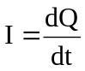, где dQ – проходящий заряд, dt – время за которое проходит заряд. Поэтому 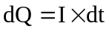.  Полный заряд равен интегралу 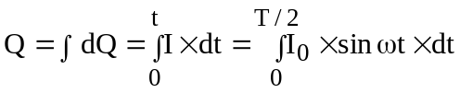.  Вычисляем его 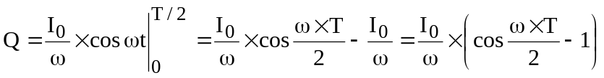.  Круговая частота равна по определению 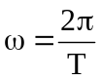. Поэтому 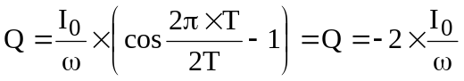.  Подставляем числа. 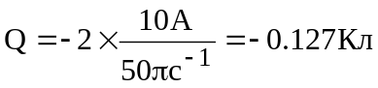.
Q=?

